Міністерство освіти і науки України
Національний університет “Львівська політехніка”
Кафедра ІКТА



Звіт
з лабораторної роботи №3
з дисципліни: “Алгоритмізація та програмування, частина 3”
Тема: “Двовимірні та динамічні масиви”
Варіант 2

Виконав:
студент гр. ІР-22
Недовіз Тарас
Прийняв:
Сиротюк С. В.

Львів 2026
Мета роботи:
Вдосконалити навички роботи з різними масивами (двовимірними статичними масивами, масивами покажчиків, одновимірними та двовимірними динамічними масивами) і покажчиками на масиви у мові програмування C. Опанувати різні способи адресного доступу до елементів матриць через розіменування покажчиків, методи обробки масивів рядків та механізми динамічного виділення (malloc) і звільнення (free) оперативної пам'яті.
Програма 5_1. Програма обчислює суму значень елементів двовимірного масиву в рядках та стовпцях
Базова програма з методичних вказівок ілюструє неповну явну ініціалізацію двовимірного масиву arr[4][3], виведення матриці на екран за допомогою вкладених циклів for та послідовне обчислення сум елементів у кожному рядку (масив s1[4]) і в кожному стовпці (масив s2[3]).
Код базової програми:
#include <stdio.h>
#include <stdlib.h>
int arr[4][3] = {{2, 3, 4}, {7}, {1, 9}, {8, 4, 10}}, s1[4], s2[3];
int main(void) {
int i, j;
puts("Array arr[4][3]");
for (i = 0; i < 4; i++) {
for (j = 0; j < 3; j++)
printf("%5d", arr[i][j]);
printf("\n");
}
printf("\nSum elements strings\n");
for (i = 0; i < 4; i++) {
for (j = 0; j < 3; j++) s1[i] += arr[i][j];
printf("s1[%d]=%d\n", i, s1[i]);
}
printf("\nSum elements columns\n");
for (j = 0; j < 3; j++) {
for (i = 0; i < 4; i++) s2[j] += arr[i][j];
printf("s2[%d]=%d\n", j, s2[j]);
}
return 0;
}
Результат виконання у VS Code:
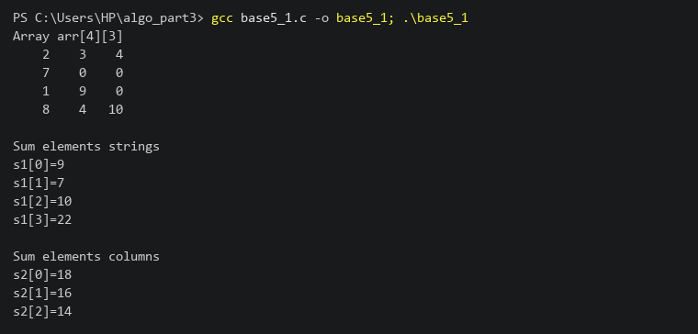
Індивідуальні завдання до лабораторної роботи (Варіант 2)
Відповідно до індивідуального варіанта №2 розроблено п'ять програм мовою C (до завдань 5_1, 5_2, 5_3, 5_4 та 5_5), що реалізують алгоритми обробки двовимірних масивів, масивів покажчиків на рядки та динамічних структур даних у середовищі VS Code.
Завдання до програми 5_1 (Підзавдання 2). Обробка двовимірного масиву
Умова: Розробіть програму, в якій вводиться із клавіатури і виводиться на екран двовимірний масив цілих чисел заданого розміру та виконуються задані обчислення: обчисліть кількість додатних парних елементів у рядках масиву. Розмір масиву 3 на 6.
Алгоритм виконання: 1) Оголошується двовимірний масив int arr[3][6] та масив лічильників count_row[3]. 2) У вкладеному циклі for здійснюється введення 18 цілих чисел із клавіатури за допомогою функції scanf("%d", &arr[i][j]). 3) Введений масив виводиться на екран у вигляді таблиці 3x6 із форматуванням %6d. 4) Для кожного рядка i (від 0 до 2) обнуляється лічильник count_row[i] = 0 та перевіряється умова arr[i][j] > 0 && arr[i][j] % 2 == 0. 5) На екран виводиться знайдена кількість додатних парних елементів для кожного рядка окремо та їх загальна сума по всій матриці.
Код програми:
#include <stdio.h>
#include <stdlib.h>
#define ROWS 3
#define COLS 6
int main(void)
{
int arr[ROWS][COLS];
int count_row[ROWS];
int total_count = 0;
int i, j;
printf("=== Програма 5_1 (Завдання 2) ===\n");
printf("Розмір двовимірного масиву: %d рядки на %d стовпців\n\n", ROWS, COLS);
// Введення елементів масиву з клавіатури
printf("Введіть елементи масиву (%d цілих чисел):\n", ROWS * COLS);
for (i = 0; i < ROWS; i++) {
for (j = 0; j < COLS; j++) {
printf("arr[%d][%d] = ", i, j);
if (scanf("%d", &arr[i][j]) != 1) {
printf("Помилка введення даних!\n");
return 1;
}
}
}
// Виведення масиву на екран у вигляді матриці
printf("\n--- Введений двовимірний масив arr[%d][%d] ---\n", ROWS, COLS);
for (i = 0; i < ROWS; i++) {
for (j = 0; j < COLS; j++) {
printf("%6d", arr[i][j]);
}
printf("\n");
}
// Обчислення кількості додатних парних елементів у кожному рядку
printf("\n--- Результати обчислень (додатні парні елементи: x > 0 та x %% 2 == 0) ---\n");
for (i = 0; i < ROWS; i++) {
count_row[i] = 0;
for (j = 0; j < COLS; j++) {
if (arr[i][j] > 0 && arr[i][j] % 2 == 0) {
count_row[i]++;
}
}
printf("Рядок %d: кількість додатних парних елементів = %d\n", i, count_row[i]);
total_count += count_row[i];
}
printf("\nЗагальна кількість додатних парних елементів у всьому масиві = %d\n", total_count);
return 0;
}
Результат виконання у VS Code:
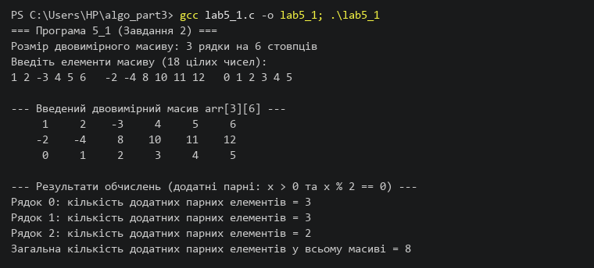
Завдання до програми 5_2 (Підзавдання 2). Адресний доступ до елементів матриці
Умова: Розробіть програму, в якій двовимірний масив заданого розміру заповнюється випадковими числами у заданому діапазоні і виводиться на екран. Використовуючи різні способи доступу до елементів масиву, обчисліть середнє арифметичне додатних елементів. Розмір масиву 6 на 3. Діапазон випадкових чисел від –25.0 до +65.0.
Алгоритм виконання: 1) Оголошується матриця float A[6][3] та ініціалізується генератор випадкових чисел srand((unsigned)time(NULL)). 2) Заповнення елементів у діапазоні [-25.0; +65.0] виконується за формулою (rand() % 901) * 0.1f - 25.0f із використанням першого способу доступу — подвійного розіменування покажчика *(*(A + i) + j). 3) Виведення матриці на екран здійснюється другим способом — через зміщення від рядкового покажчика *(A[i] + j). 4) Підрахунок суми sum_pos та кількості count_pos додатних елементів виконується третім способом — (*(A + i))[j] > 0. 5) Обчислюється та виводиться середнє арифметичне avg_pos = sum_pos / count_pos.
Код програми:
#include <stdio.h>
#include <stdlib.h>
#include <time.h>
#define ROWS 6
#define COLS 3
int main(void)
{
float A[ROWS][COLS];
float sum_pos = 0.0f;
int count_pos = 0;
float avg_pos = 0.0f;
int i, j;
// Ініціалізація генератора випадкових чисел
srand((unsigned int)time(NULL));
printf("=== Програма 5_2 (Завдання 2) ===\n");
printf("Розмір двовимірного масиву: %d рядків на %d стовпці\n", ROWS, COLS);
printf("Діапазон випадкових дійсних чисел: від -25.0 до +65.0\n\n");
// 1. Заповнення масиву випадковими числами
// Спосіб доступу 1: розіменування покажчиків *(*(A + i) + j)
for (i = 0; i < ROWS; i++) {
for (j = 0; j < COLS; j++) {
// Генерація чисел з точністю до одного десяткового знака від -25.0 до 65.0
*(*(A + i) + j) = (rand() % 901) * 0.1f - 25.0f;
}
}
// 2. Виведення масиву на екран
// Спосіб доступу 2: зміщення від вказівника на рядок *(A[i] + j)
printf("--- Згенерований двовимірний масив A[%d][%d] ---\n", ROWS, COLS);
for (i = 0; i < ROWS; i++) {
for (j = 0; j < COLS; j++) {
printf("%9.2f", *(A[i] + j));
}
printf("\n");
}
// 3. Обчислення середнього арифметичного додатних елементів
// Спосіб доступу 3: комбінація покажчика на рядок та індексу (*(A + i))[j]
for (i = 0; i < ROWS; i++) {
for (j = 0; j < COLS; j++) {
if ((*(A + i))[j] > 0.0f) {
sum_pos += (*(A + i))[j];
count_pos++;
}
}
}
// 4. Виведення результатів
printf("\n--- Результати обчислень ---\n");
if (count_pos > 0) {
avg_pos = sum_pos / (float)count_pos;
printf("Кількість додатних елементів: %d\n", count_pos);
printf("Сума додатних елементів: %.2f\n", sum_pos);
printf("Середнє арифметичне додатних: %.2f\n", avg_pos);
} else {
printf("Додатних елементів у масиві не знайдено.\n");
}
return 0;
}
Результат виконання у VS Code:
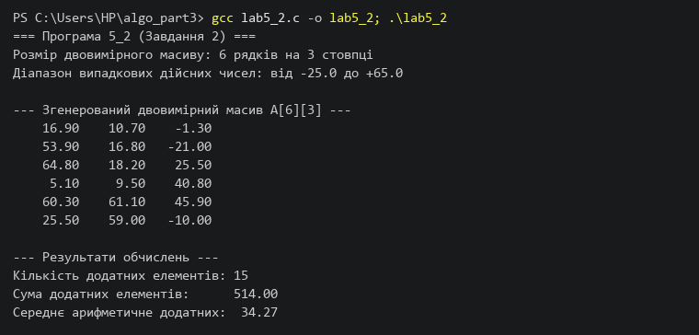
Завдання до програми 5_3 (Підзавдання 2). Масив покажчиків на рядки
Умова: Розробіть програму, в якій визначається масив з 3-х покажчиків на рядки з назвами країни, міста та вулиці. Ці рядки виводяться на екран, визначається їх розмір та розмір масиву покажчиків. У третьому рядку підрахуйте кількість букв 'а'.
Алгоритм виконання: 1) Оголошується та ініціалізується масив покажчиків const char *strings[] = {"Ukraine", "Lviv", "Stepan Bandera Street"}. 2) За допомогою циклу на екран виводяться всі три рядки та їхня фактична довжина в символах через функцію strlen(strings[i]). 3) За допомогою оператора sizeof() визначається загальний розмір масиву покажчиків (24 байти на 64-розрядній платформі) та розмір кожного окремого покажчика (по 8 байт). 4) Встановлюється символьний покажчик ptr = strings[2] на початок третього рядка (назва вулиці) та у циклі while (*ptr != '\0') підраховується кількість входжень літери 'a' (або 'A'). Для рядка "Stepan Bandera Street" знайдено 3 букви 'a'.
Код програми:
#include <stdio.h>
#include <stdlib.h>
#include <string.h>
int main(void)
{
// Масив з 3-х покажчиків на рядки
// Завдання 2: назви країни, міста та вулиці
const char *strings[] = {
"Ukraine",
"Lviv",
"Stepan Bandera Street"
};
int count_a = 0;
int i;
const char *ptr;
printf("=== Програма 5_3 (Завдання 2) ===\n\n");
// 1. Виведення рядків на екран та їхньої довжини
printf("--- Рядки масиву покажчиків ---\n");
for (i = 0; i < 3; i++) {
printf("strings[%d]: %s (довжина strlen = %d символів)\n", i, strings[i], (int)strlen(strings[i]));
}
// 2. Визначення розмірів у пам'яті за допомогою sizeof
printf("\n--- Розміри у пам'яті (sizeof) ---\n");
printf("Розмір масиву покажчиків (strings): %d байт\n", (int)sizeof(strings));
printf("Розмір 1-го покажчика (strings[0]): %d байт\n", (int)sizeof(strings[0]));
printf("Розмір 2-го покажчика (strings[1]): %d байт\n", (int)sizeof(strings[1]));
printf("Розмір 3-го покажчика (strings[2]): %d байт\n", (int)sizeof(strings[2]));
// 3. Підрахунок кількості літер 'a' / 'A' у третьому рядку strings[2]
ptr = strings[2];
while (*ptr != '\0') {
if (*ptr == 'a' || *ptr == 'A') {
count_a++;
}
ptr++;
}
printf("\n--- Результат обчислення ---\n");
printf("Аналізований 3-й рядок: \"%s\"\n", strings[2]);
printf("Кількість букв 'a'/'A' у третьому рядку = %d\n", count_a);
return 0;
}
Результат виконання у VS Code:
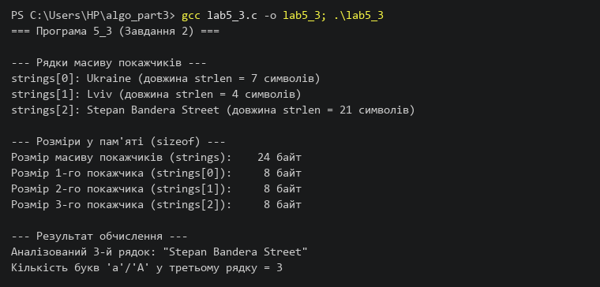
Завдання до програми 5_4 (Підзавдання 2). Динамічний одновимірний масив
Умова: Створіть динамічний масив для змінних типу float з використанням функції malloc. Розмір масиву введіть з клавіатури. Масив заповніть випадковими числами у діапазоні від –50.5 до +50.5, виведіть на екран та звільніть пам'ять.
Алгоритм виконання: 1) З клавіатури зчитується розмір масиву n. 2) У динамічній пам'яті (купі) виділяється блок розміром n * sizeof(float) байт за допомогою функції ptr = (float *)malloc(n * sizeof(float)). 3) Обов'язково перевіряється успішність виділення пам'яті (if (ptr == NULL)). 4) Елементи динамічного масиву заповнюються через розіменування *(ptr + i) випадковими дійсними числами з діапазону [-50.5; +50.5] за формулою (rand() % 1011) * 0.1f - 50.5f та виводяться у консоль. 5) По завершенні роботи виділена пам'ять повертається системі викликом функції free(ptr).
Код програми:
#include <stdio.h>
#include <stdlib.h>
#include <time.h>
int main(void)
{
int n, i;
float *ptr = NULL;
printf("=== Програма 5_4 (Завдання 2) ===\n");
printf("Динамічний масив типу float (malloc), діапазон [-50.5; +50.5]\n\n");
// 1. Введення розміру масиву з клавіатури
printf("Введіть розмір масиву n: ");
if (scanf("%d", &n) != 1 || n <= 0) {
printf("Помилка: некоректний розмір масиву!\n");
return 1;
}
// 2. Виділення динамічної пам'яті за допомогою функції malloc
ptr = (float *)malloc(n * sizeof(float));
if (ptr == NULL) {
printf("Помилка виділення пам'яті!\n");
return -1;
}
// 3. Заповнення масиву випадковими числами у діапазоні від -50.5 до +50.5
srand((unsigned int)time(NULL));
for (i = 0; i < n; i++) {
// Ширина діапазону: 50.5 - (-50.5) = 101.0 (від 0 до 1010 десятих)
*(ptr + i) = (rand() % 1011) * 0.1f - 50.5f;
}
// 4. Виведення динамічного масиву на екран
printf("\n--- Згенерований динамічний масив (%d елементів) ---\n", n);
for (i = 0; i < n; i++) {
printf("ptr[%d] = %6.1f\n", i, *(ptr + i));
}
// 5. Звільнення динамічної пам'яті
free(ptr);
ptr = NULL;
printf("\nДинамічну пам'ять успішно звільнено (free).\n");
return 0;
}
Результат виконання у VS Code:
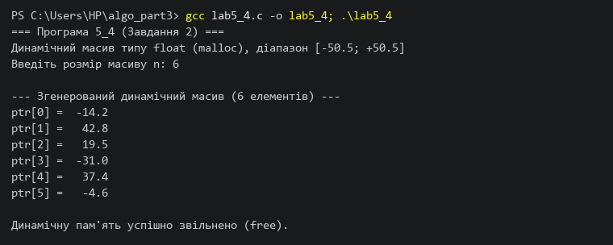
Завдання до програми 5_5 (Підзавдання 2). Двовимірні динамічні матриці
Умова: Доповніть програму 5_5, створивши третю динамічну квадратну матрицю. Першу матрицю заповніть випадковими числами до 100, другу — від -50 до +50. В третю матрицю занесіть суму елементів перших двох матриць, якщо вона знаходиться в діапазоні від 60 до 120, інакше занесіть число 46. Результат виведіть на екран у символьному вигляді та звільніть пам'ять.
Алгоритм виконання: 1) Вводиться розмір квадратних матриць N. Виділяється пам'ять під три масиви покажчиків (int **matr, **mas, **res), а потім у циклі — під кожен рядок довжиною N елементів. 2) Перша матриця matr заповнюється випадковими числами від 0 до 100 (rand() % 101), друга матриця mas — від -50 до +50 (rand() % 101 - 50). Обидві матриці виводяться на екран. 3) Для кожної комірки [i][j] обчислюється сума sum = matr[i][j] + mas[i][j]. Якщо 60 <= sum <= 120, то res[i][j] = sum, інакше записується код 46 (символ крапки '.' у таблиці ASCII). 4) Третя матриця res виводиться як у числовому вигляді (%6d), так і в символьному вигляді ASCII (%6c). 5) Виконується двоступеневе звільнення динамічної пам'яті: спочатку звільняються рядки free(matr[i]), а потім масиви покажчиків free(matr).
Код програми:
#include <stdio.h>
#include <stdlib.h>
#include <time.h>
int main(void)
{
int N, i, j;
int **matr = NULL;
int **mas = NULL;
int **res = NULL;
printf("=== Програма 5_5 (Завдання 2) ===\n");
printf("Двовимірні динамічні квадратні матриці\n\n");
// 1. Введення розміру квадратних матриць
printf("Введіть розмір квадратної матриці N: ");
if (scanf("%d", &N) != 1 || N <= 0) {
printf("Помилка: некоректний розмір матриці!\n");
return 1;
}
// 2. Виділення динамічної пам'яті під три матриці (matr, mas, res)
matr = (int **)malloc(N * sizeof(int *));
mas = (int **)malloc(N * sizeof(int *));
res = (int **)malloc(N * sizeof(int *));
if (matr == NULL || mas == NULL || res == NULL) {
printf("Помилка виділення пам'яті для масивів покажчиків!\n");
return -1;
}
for (i = 0; i < N; i++) {
matr[i] = (int *)malloc(N * sizeof(int));
mas[i] = (int *)malloc(N * sizeof(int));
res[i] = (int *)malloc(N * sizeof(int));
if (matr[i] == NULL || mas[i] == NULL || res[i] == NULL) {
printf("Помилка виділення пам'яті для рядків матриці!\n");
return -2;
}
}
srand((unsigned int)time(NULL));
// 3. Заповнення першої матриці matr випадковими числами до 100 (0..100)
printf("\n--- Перша матриця matr (випадкові числа від 0 до 100) ---\n");
for (i = 0; i < N; i++) {
for (j = 0; j < N; j++) {
matr[i][j] = rand() % 101;
printf("%6d", matr[i][j]);
}
printf("\n");
}
// 4. Заповнення другої матриці mas випадковими числами від -50 до +50
printf("\n--- Друга матриця mas (випадкові числа від -50 до +50) ---\n");
for (i = 0; i < N; i++) {
for (j = 0; j < N; j++) {
mas[i][j] = rand() % 101 - 50;
printf("%6d", mas[i][j]);
}
printf("\n");
}
// 5. Формування третьої матриці res за умовою Варіанта 2:
// Сума елементів перших двох матриць, якщо вона в діапазоні [60; 120], інакше 46 (код символу '.')
for (i = 0; i < N; i++) {
for (j = 0; j < N; j++) {
int sum = matr[i][j] + mas[i][j];
if (sum >= 60 && sum <= 120) {
res[i][j] = sum;
} else {
res[i][j] = 46;
}
}
}
// Виведення третьої матриці у числовому вигляді (коди ASCII)
printf("\n--- Третя матриця res (числові значення: 60..120 або 46) ---\n");
for (i = 0; i < N; i++) {
for (j = 0; j < N; j++) {
printf("%6d", res[i][j]);
}
printf("\n");
}
// Виведення третьої матриці у символьному вигляді (як вимагає завдання)
printf("\n--- Третя матриця res (у символьному вигляді ASCII) ---\n");
for (i = 0; i < N; i++) {
for (j = 0; j < N; j++) {
printf("%6c", (char)res[i][j]);
}
printf("\n");
}
// 6. Звільнення динамічної пам'яті
for (i = 0; i < N; i++) {
free(matr[i]);
free(mas[i]);
free(res[i]);
}
free(matr);
free(mas);
free(res);
printf("\nДинамічну пам'ять усіх трьох матриць успішно звільнено.\n");
return 0;
}
Результат виконання у VS Code:
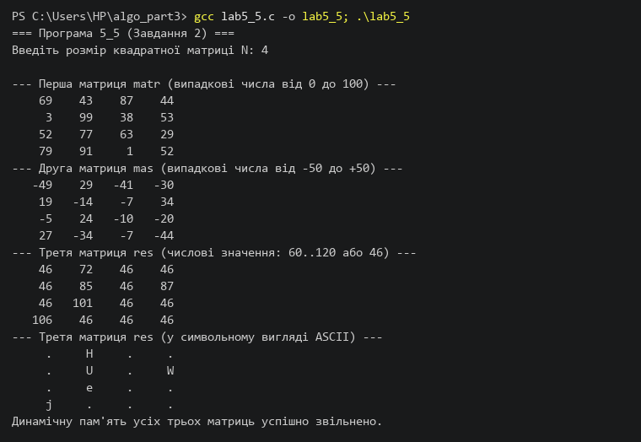
Висновок:
Під час виконання лабораторної роботи №3 (Тема: «Двовимірні та динамічні масиви», Варіант 2) було всебічно досліджено методи організації та обробки двовимірних статичних масивів, масивів покажчиків і динамічних структур даних у мові програмування C. За результатами виконання кожного завдання сформовано наступні висновки:
1. Щодо базової програми 5_1: Досліджено механізм неповної ініціалізації двовимірного масиву, при якій не вказані явно елементи автоматично обнуляються компілятором. Опановано побудову вкладених циклів for для поелементного обходу матриці по рядках та по стовпцях.
2. Щодо програми 5_1 (Підзавдання 2): Реалізовано введення з клавіатури та табличне виведення матриці цілих чисел розміром 3x6. За допомогою складеної логічної умови (arr[i][j] > 0 && arr[i][j] % 2 == 0) здійснено порізний підрахунок додатних парних елементів у кожному рядку окремо та знайдено їх загальну кількість.
3. Щодо програми 5_2 (Підзавдання 2): Практично апробовано три еквівалентні способи адресного доступу до елементів двовимірного масиву дійсних чисел розміром 6x3: повне подвійне розіменування *(*(A + i) + j), зміщення від рядкового покажчика *(A[i] + j) та індексацію розіменованого рядка (*(A + i))[j]. Згенеровано випадкові числа у діапазоні [-25.0; +65.0] та обчислено середнє арифметичне додатних елементів.
4. Щодо програми 5_3 (Підзавдання 2): Досліджено структуру масиву покажчиків на рядкові літерали (const char *strings[3]) з назвами країни, міста та вулиці. Встановлено принципову різницю між оператором sizeof (який повертає розмір самого покажчика в пам'яті — 8 байт у 64-бітній ОС, а для всього масиву з 3 покажчиків — 24 байти) та функцією strlen(), яка обчислює фактичну кількість символів у рядку до нуль-термінатора '\0'. За допомогою посимвольного проходження покажчиком у третьому рядку успішно підраховано кількість букв 'a'.
5. Щодо програми 5_4 (Підзавдання 2): Опановано механізм динамічного виділення пам'яті в купі (heap) під одновимірний масив типу float за допомогою функції malloc(n * sizeof(float)). Засвоєно правило обов'язкової перевірки повернутого покажчика на NULL та коректного звільнення пам'яті функцією free(ptr) для запобігання витокам пам'яті (memory leaks).
6. Щодо програми 5_5 (Підзавдання 2): Реалізовано створення трьох динамічних квадратних матриць розміром NxN через покажчики другого порядку (int **). Виконано поелементне додавання перших двох матриць із фільтрацією сум у діапазоні кодів ASCII [60; 120] та заміною інших значень кодом 46 (символ крапки '.'). Здійснено виведення результуючої матриці у символьному форматі та виконано правильне двоступеневе звільнення динамічної пам'яті (спочатку рядків, потім масиву покажчиків).
Загальний висновок: Використання покажчиків та динамічного розподілу пам'яті надає програмісту гнучкий інструментарій для створення масивів і матриць довільної розмірності, розмір яких визначається безпосередньо під час виконання програми. Усі розроблені програми скомпільовано компілятором GCC у середовищі Visual Studio Code, а результати їх роботи повністю відповідають теоретичним розрахункам.
Результат: Здано

